Vaja poštevanke in pozornosti

Učenec poišče račune poštevanke V RAZLIČNIH SMEREH (kot osmerosmerka) zraven je tudi rešitev.
Imate dva primera rešena, pri poštevanki števila 2.

Poštevanka števila 2
2x2= 2x3=6 2x4=8 2x5= 2x6= 2x7=
2X8= 2X9= 2X10=
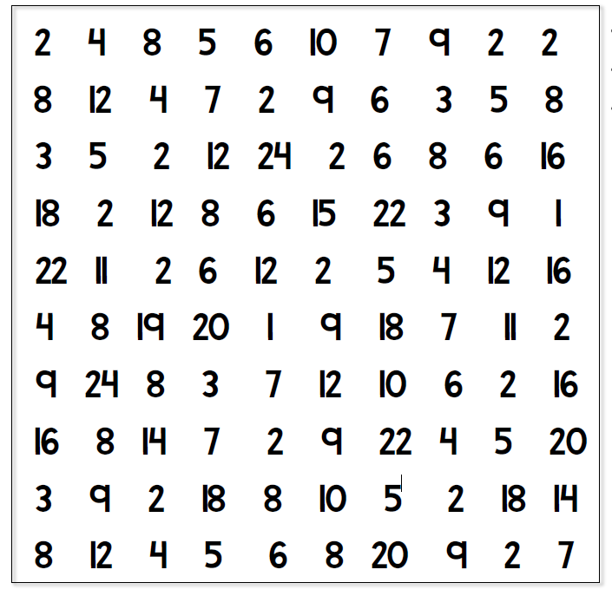

Poštevanka števila 3

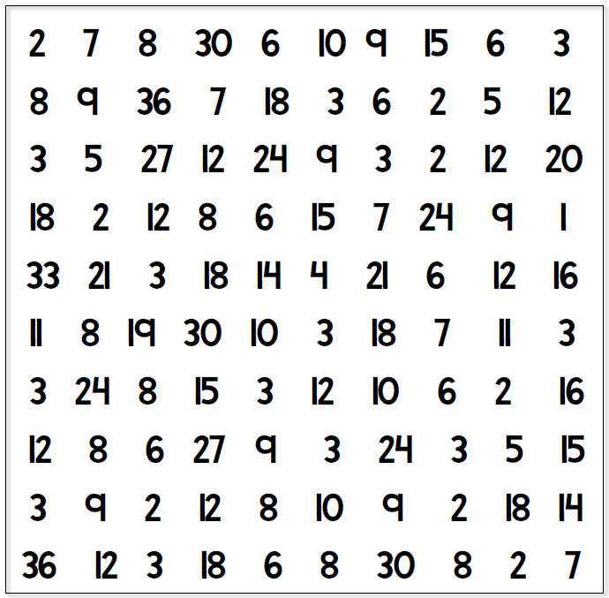
2x3=
3x3=
4x3=
5x3=
6x3=
7x3=
8x3=
9x3=
10x3=

Poštevanka števila 4
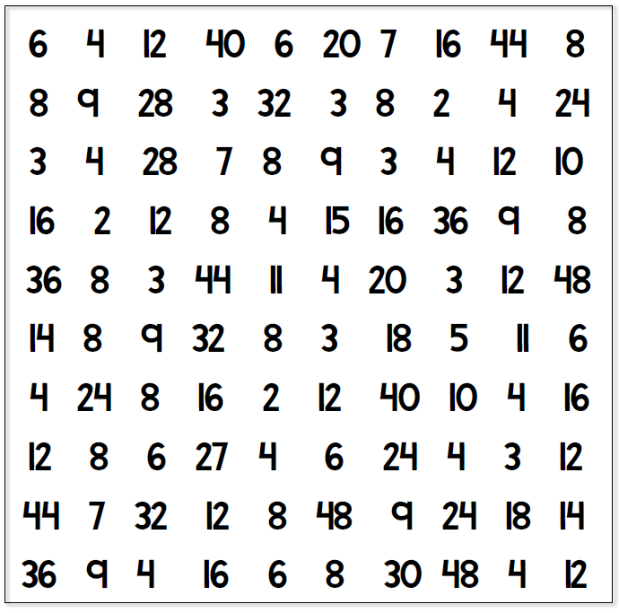
2x4=
3x4=
4x4=
5x4=
6x4=
7x4=
8x4=
9x4=
10x4=

Poštevanka števila 5
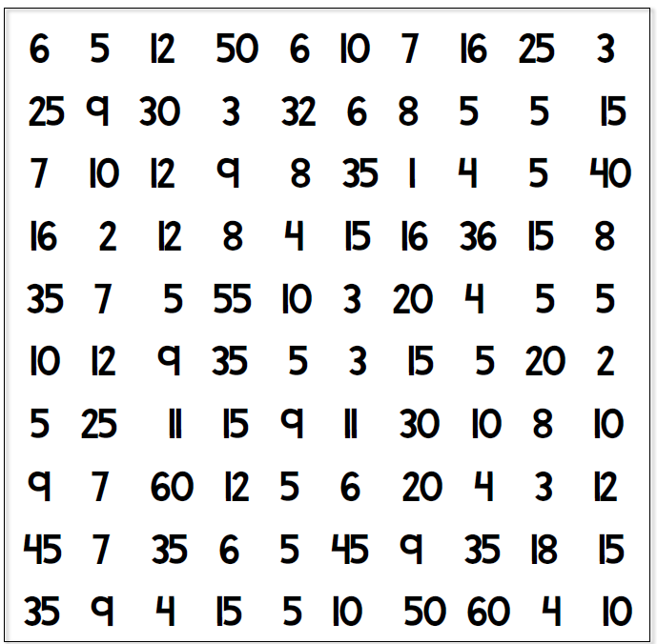
2x5=
3x5=
4x5=
5x5=
6x5=
7x5=
8x5=
9x5=
10x5=

Poštevanka števila 6
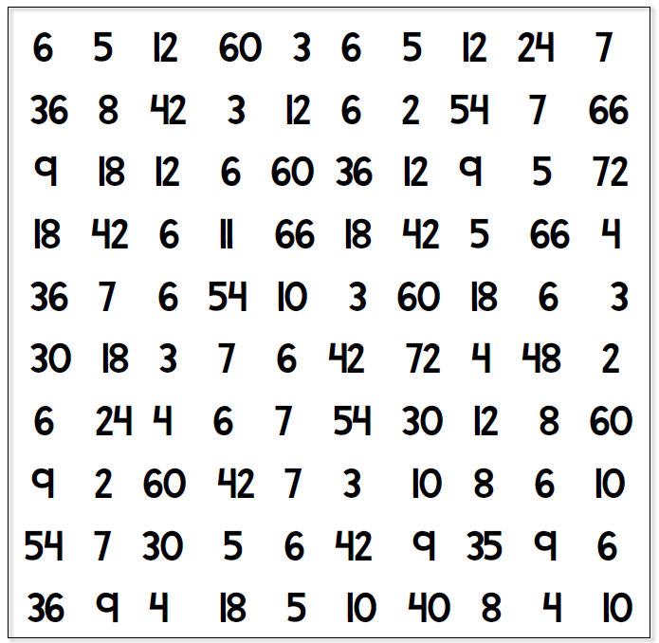
2x6=
3x6=
4x6=
5x6=
6x6=
7x6=
8x6=
9x6=
10x6=

Poštevanka števila 7
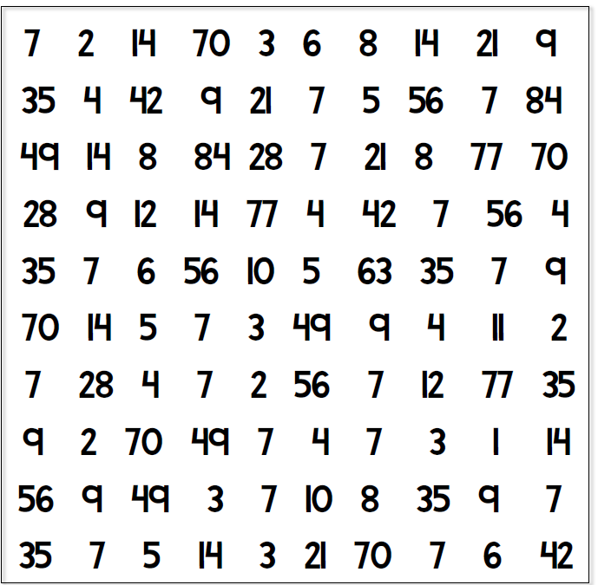
2x7=
3x7=
4x7=
5x7=
6x7=
7x7=
8x7=
9x7=
10x7=

Poštevanka števila 8
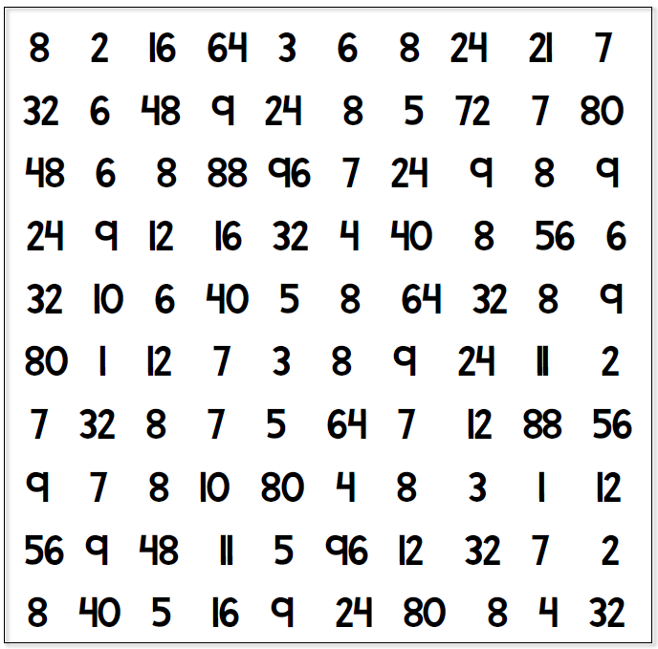
2x8=
3x8=
4x8=
5x8=
6x8=
7x8=
8x8=
9x8=
10x8=

Poštevanka števila 9
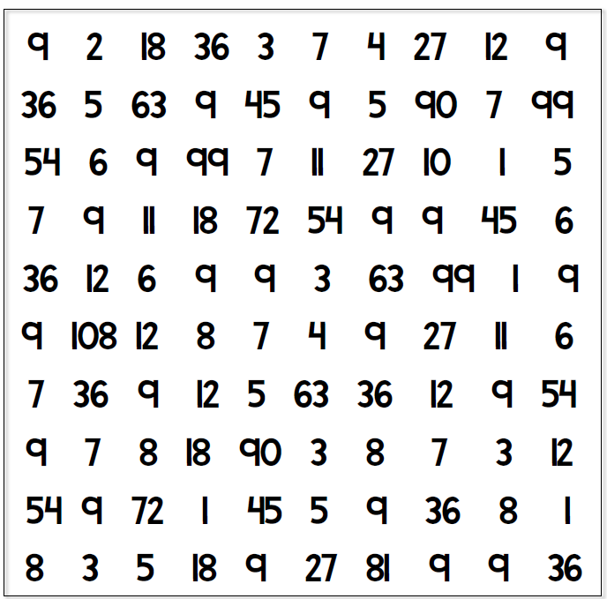
2x9=
3x9=
4x9=
5x9=
6x9=
7x9=
8x9=
9x9=
10x9=

Poštevanka števila 10
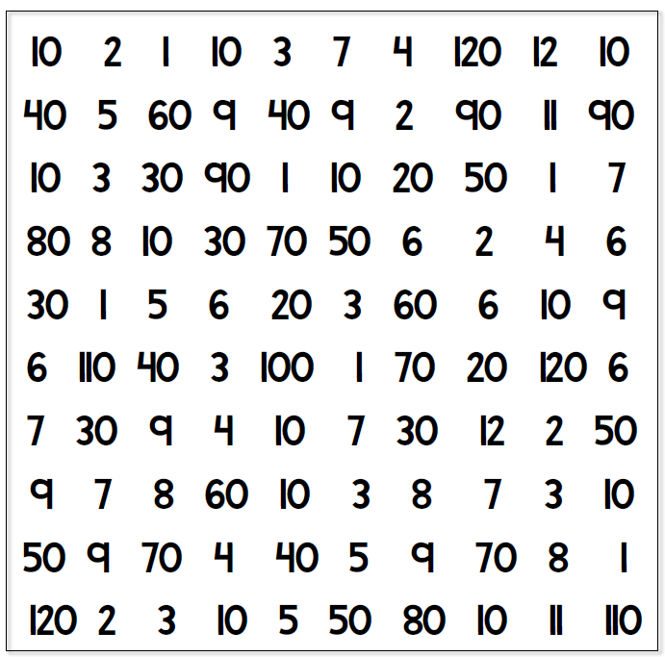
2x10=
3x10=
4x10=
5x10=
6x10=
7x10=
8x10=
9x10=
10x10=

